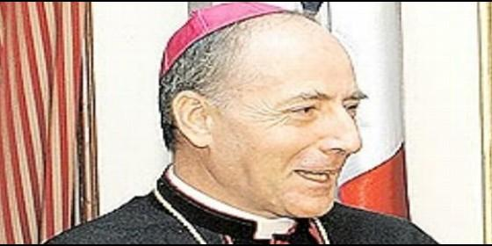
El nuncio apostólico en Ecuador, Giacomo Guido Ottonello

RD

"Para retrasar su traslado, puso a Roma el pretexto de su salud bucal"

Gonzalo Ortiz: "El Nuncio Ottonello está haciendo daño a la Iglesia de Ecuador"

"Ha más que duplicado el máximo de tiempo que suele tener un nuncio en cualquier país"
Gonzalo Ortiz Crespo, 14 de septiembre de 2016 a las 20:20
Su desprecio a Ecuador se manifiesta de distintas formas, incluso con tintes racistas, y muestra un sesgo ideológico a favor de obispos tradicionalistas
(Gonzalo Ortiz Crespo, en PlanV).- Cuando elPapa Francisco vino al Ecuador el año pasado, al menos dos personas pidieron al Secretario de Estado del Vaticano, cardenalPietro Parolin, que retirara al nuncio del Ecuador. Lo sé porque yo fui uno de los dos. Y se lo dije con cierta vehemencia: "Por favor, Su Eminencia, llévense al nuncio. Retírenlo. Ya demasiado daño ha hecho a la Iglesia en el Ecuador".
Luego de la visita, el cardenal Parolin anunció por canales informales que, en efecto, se retiraría al nuncio. Lo he oído afirmar a arzobispos y obispos. Pero ha pasado más de un año de la visita del papa (quien, recuérdese, estuvo del 5 al 8 de julio de 2015) y el nuncio continúa en el Ecuador.
Según se conoce, el nuncio, monseñor Giacomo Guido Ottonello, habría pedido al Vaticano que se le dejara un tiempo más porque se hallaba en medio de un delicado tratamiento dental que requería varios meses de intervenciones, por lo que no podía ser trasladado sin grave perjuicio a su salud.
Lo asombroso del caso es que este mismo argumento de salud bucal, que tenía la dentadura mala y que debía quedarse en el Ecuador para hacerse atender, ya fue utilizado por Ottonello hace cinco años, en un anterior intento del Vaticano, en ese entonces bajo Benedicto XVI y su Secretario de Estado, cardenal Tarcisio Bertone, de retirar al prelado.
Una de dos: o la memoria institucional de la Iglesia es bastante mala o los cambios en la curia han sido tan radicales que nadie de los que están hoy en la Secretaría de Estado del Vaticano conoce que el nuncio en el Ecuador ya utilizó el mismo pretexto de la dentadura para quedarse en el país.
Y -esto es interesante- conozco de primera mano que el supuesto tratamiento dental de la vez pasada no fue auténtico. Por lo que es fácil deducir que la segunda tampoco lo es.
Y así, siguen pasando los meses, sin que Ottonello deje Quito. Le pregunté a un embajador extranjero si sabía qué pasaba con el nuncio y me contestó, con agudeza: "Bueno, yo creo que en el Vaticano piensan que se ha muerto".
Ottonello, para quienes no lo sepan, es nuncio apostólico en el Ecuador desde el 2005, y ha superado con mucho -en realidad más que ha duplicado- el máximo de estadía que suele tener un nuncio en los tiempos actuales en cualquier país del mundo.
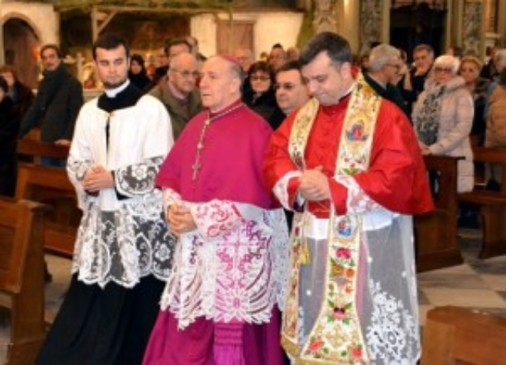
¿Y por qué quiere quedarse en el Ecuador? La razón principal es que aquí su trabajo es muy suave, no tiene obligaciones sociales, dispone del tiempo a sus anchas y manipula a su antojo a las diócesis y archidiócesis del Ecuador.
Debería tener obligaciones sociales. Por tradición secular, el nuncio apostólico es el decano del cuerpo diplomático acreditado en cualquier país de tradición católica. Pero ya es una década que Ottonello no cumple las funciones de decano. Tras su primer año en el Ecuador dejó de asistir a muchos actos y, luego de varios meses de preguntas y pedidos de los otros embajadores, les dijo que definitivamente no iba a asistir a los actos ni a desempeñarse como decano.
Es decir, no iba a reunir a los embajadores, no iba a discutir con ellos la situación del Ecuador, no iba a procurar ser el intermediario de sus inquietudes con las autoridades, no iba a atender invitaciones de autoridades civiles, en resumen: no iba a hacer nada de lo que un decano debe hacer en el mundo diplomático.
Por eso el decano de facto en el Ecuador es el embajador de España, don Víctor Fagilde, pues habiendo llegado en el 2012 es el embajador más antiguo de los que se hallan representando a sus países en el Ecuador. Ottonello solamente aparece como decano en el saludo protocolar anual al presidente de la República o al canciller, y nada más.
En realidad, Ottonello ocupa mucho su tiempo con sus perros. Ellos le otorgan la mayor felicidad. De hecho, le dan tanta dicha que son más importantes que sus obligaciones.
Cuándo, cómo y dónde pude hablar con el cardenal Parolin durante la visita del papa es una curiosa historia que no tiene interés para los lectores, aunque no deja de tener rasgos sorprendentes, que quedarán para mis memorias. Pero sí es importante explicar por qué pedí al cardenal Parolin que retirara al nuncio.
La historia es larga, como es larga la presencia de este personaje en el Ecuador. Ya en una ocasión escribí al respecto en el desaparecido diario Hoy y lo hizo también Enrique Ayala Mora en su columna en El Comercio (por cierto, la Conferencia Episcopal Ecuatoriana, principal perjudicada por la presencia de Ottonello en el Ecuador, sacó una carta respaldando al nuncio y negando las críticas).
Las quejas no son solo del incumplimiento de sus funciones diplomáticas ni de susburdas salidas de tono ni de los problemas que ha causado a las autoridades ecuatorianas, que tampoco es momento de detallar.
Únicamente menciono que, en una de sus rabietas, amenazó al canciller Francisco Carrión con retirar la nunciatura del Ecuador e ir a despachar en Lima, a lo que Carrión le contestó muy calmado: "Retírela, señor nuncio. Cierre la nunciatura. No hay ningún problema", con lo que desarmó de un tajo la prepotencia del personaje de marras.
Lo crucial es que la presencia de Ottonello ha sido perjudicial para la Iglesia ecuatoriana por su desprecio a los prelados y sacerdotes ecuatorianos, manifestado en varias ocasiones y de distintas formas, incluso con tintes racistas, y por su sesgo ideológico más que teológico en contra de los obispos cercanos al pueblo y a favor de los obispos tradicionalistas.
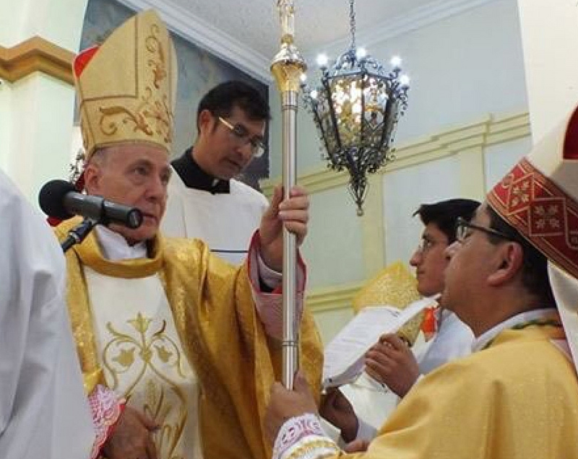
La mayor demostración de cómo actúa Ottonello es lo que hizo a monseñor Gonzalo López Marañón, a la misión carmelita y al pueblo de Sucumbíos. Fue Ottonello el que expulsó al obispo de aquel vicariato apostólico, al igual que a la misión de los padres Carmelitas que habían trabajado 80 años en Sucumbíos. Su actitud, y el haber enviado -contra elementales normas de tino administrativo, no se diga pastoral- a los Heraldos del Evangelio, que actuaron como elefantes en una tienda de porcelana, causó profunda división en el pueblo católico de Sucumbíos y una intranquilidad tan manifiesta que desembocó en verdadera rebelión de los fieles.
Solo ante la insistencia de los obispos ecuatorianos (que incluyó la huelga de hambre de López Marañón en La Alameda), el nuncio cedió y los Heraldos fueron reemplazados al apuro a los cuatro meses, entrando a ese vicariato primero sacerdotes diocesanos y, finalmente, misioneros josefinos, que tienen experiencia en la Amazonía ecuatoriana porque han estado 90 años en el Napo. El fallecimiento de monseñor López en el África no hizo sino remover los recuerdos de tan trágicos acontecimientos.
Algo de esto se estaba cocinando en la arquidiócesis más poblada del Ecuador,Guayaquil, con la insistencia del nuncio en nombrar a un obispo tradicionalista, luego de la renuncia por razones de edad de monseñor Antonio Arregui. Felizmente, y en esto seguramente está la mano de Parolin, se nombró arzobispo a un prelado ecuatoriano moderado, monseñor Luis Cabrera, OFM.
Y, lo que es más grave, igual maniobra es la que Ottonello está haciendo ahora mismo para impulsar el nombramiento de cierto obispo tradicionalista para suceder al arzobispo de Quito y primado del Ecuador, monseñor Fausto Trávez, OFM.
Monseñor Trávez cumplió en marzo de este año los 75 años de edad y, aunque no he visto noticias al respecto, debió haber presentado, según obliga el Código de Derecho Canónico, su renuncia al papa por límite de edad. Por lo tanto, a no ser que el papa decida prorrogar el episcopado de Trávez, debe nombrar en estos meses su remplazo.
Y las noticias que se tienen en ciertos ámbitos no son nada positivas respecto a un prelado que sea un pastor como lo que pide el papa Francisco, "con olor a oveja", que salga a la periferia, que haga suya la tradición de la iglesia latinoamericana de la opción preferencial por los pobres, y que sea suficientemente independiente del Gobierno.
Ottonello, que por lo que parece aún no se cura de su dentadura, está dando colmillazos por allí. Ojalá -palabra cuya raíz es árabe y significa quiera Dios-, el cardenal Parolin, y el propio Papa Francisco, pongan cartas en el asunto, retiren al nuncio tras 11 años en el país y nombren a un pastor verdaderamente apropiado para la coyuntura actual de Quito y de la Iglesia ecuatoriana.

